Nama : Muhammad Yusuf Insy
NIM : 2511532003
Tugas Prakalpro Pekan 6 (penjumlahan dadu = 7)
Bahasa Natural :
- Mulai
- Inisiasi Random rand, dadu1, dadu2
- Dadu1 di acak
- Dadu2 di acak
- Jika hasil tambah ke dua dadu = 7
- Iya, maka cetak (berhenti, hasil penjumlahan dadu = 7)
- Jika tidak maka ulang proses 3,4,5
- Selesai

Flowchart :
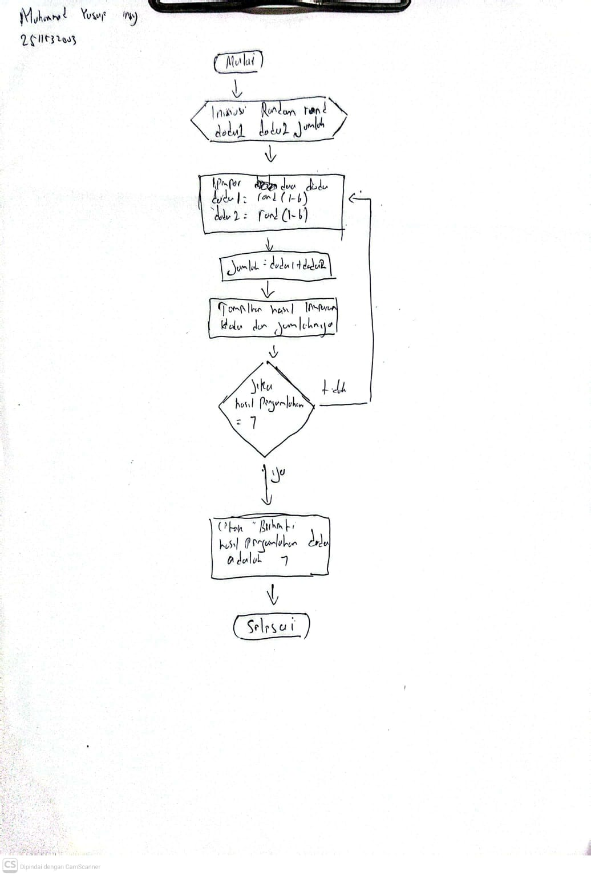

Pseudocode :
ProgramJumlahHasilDadu=7
DEKLARASI
dadu1, dadu2, jumlah = Integer
rand = RANDOM_GRNERATOR
ALGORITMA
BUAT objek rand

dadu1 ← RAND(1, 6)
dadu2 ← RAND(1, 6)
jumlah ← dadu1 + dadu2

TULIS "Lempar dadu: ", dadu1, " dan ", dadu2, " = ", jumlah

WHILE (jumlah ≠ 7) DO
dadu1 ← RAND(1, 6)
dadu2 ← RAND(1, 6)
jumlah ← dadu1 + dadu2

TULIS "Lempar dadu: ", dadu1, " dan ", dadu2, " = ", jumlah
ENDWHILE

TULIS "Berhenti! Hasil penjumlahan dadu = 7"

SELESAI

